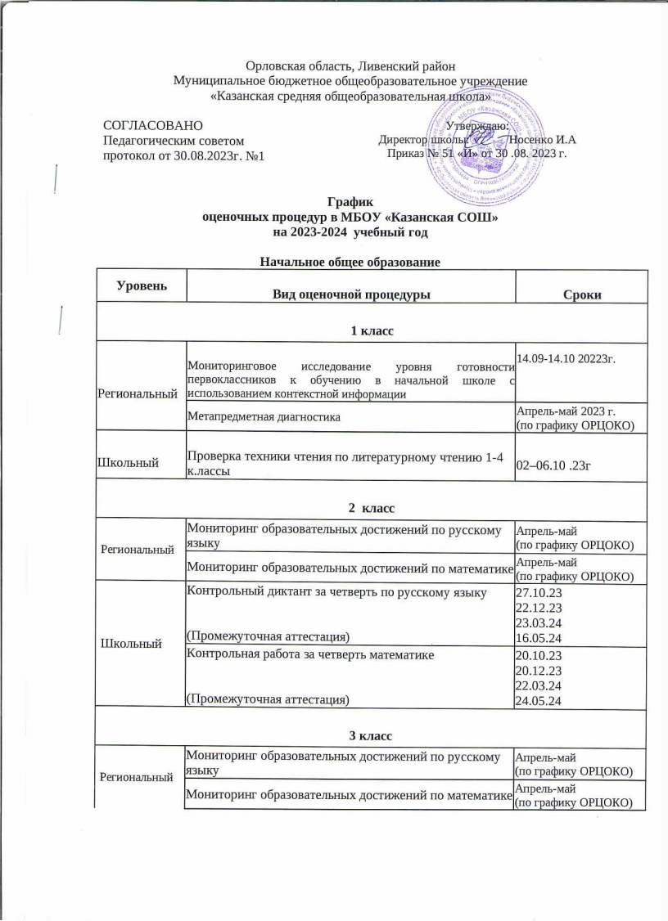
Орловская область, Ливенский район
Муниципальное бюджетное общеобразовательное учреждение
«Казанская средняя общеобразовательная школа»

СОГЛАСОВАНО  Педагогическим советом  протокол от 30.08.2023г. №1 | Утверждаю:  Директор школы: Носенко И.А  Приказ № 51 «И» от 30 .08. 2023 г.

График
оценочных процедур в МБОУ «Казанская СОШ»
на 2023-2024 учебный год

Начальное общее образование
Уровень | Вид оценочной процедуры | Сроки
1 класс
Региональный | Мониторинговое исследование уровня готовности первоклассников к обучению в начальной школе с использованием контекстной информации | 14.09-14.10 20223г.
Региональный | Метапредметная диагностика | Апрель-май 2023 г.  (по графику ОРЦОКО)
Школьный | Проверка техники чтения по литературному чтению 1-4 к.лассы | 02–06.10 .23г
2 класс
Региональный | Мониторинг образовательных достижений по русскому языку | Апрель-май  (по графику ОРЦОКО)
Региональный | Мониторинг образовательных достижений по математике | Апрель-май  (по графику ОРЦОКО)
Школьный | Контрольный диктант за четверть по русскому языку  (Промежуточная аттестация) | 27.10.23  22.12.23  23.03.24  16.05.24
Школьный | Контрольная работа за четверть математике  (Промежуточная аттестация) | 20.10.23  20.12.23  22.03.24  24.05.24
3 класс
Региональный | Мониторинг образовательных достижений по русскому языку | Апрель-май  (по графику ОРЦОКО)
Региональный | Мониторинг образовательных достижений по математике | Апрель-май  (по графику ОРЦОКО)
Школьный | Контрольный диктант за четверть по русскому языку  (Промежуточная аттестация) | 25.10.23  21.12.23  22.03.24  16.05.24
Школьный | Контрольная работа за четверть математике  (Промежуточная аттестация) | 26.10.23  22.12.23  17.03.24  18.05.24
4 класс
Федеральный | Всероссийская проверочная работа по русскому языку (диктант) | Март-май 2024г.
Федеральный | Всероссийская проверочная работа по русскому языку (тест) | Март-май 2024 г.
Федеральный | Всероссийская проверочная работа по математике | Март-май 2024 г.
Федеральный | Всероссийская проверочная работа по окружающему миру | Март-май 2024г.
Школьный | Контрольный диктант за полугодие по русскому языку  (Промежуточная аттестация) | 18.12.23  25.05.24
Школьный | Контрольная работа за четверть математике  (Промежуточная аттестация) | 23.12.23  24.05.24

Основное общее образование

Уровень | Вид оценочной процедуры | Сроки
5 класс
Федеральный | Всероссийская проверочная работа по русскому языку | По графику ОО с 15.03 по 20.05.24
Федеральный | Всероссийская проверочная работа по математике | По графику ОО с 15.03 по 20.05.24
Федеральный | Всероссийская проверочная работа по истории | По графику ОО с 15.03 по 20.05.24
Федеральный | Всероссийская проверочная работа по биологии | По графику ОО с 15.03 по 20.05.24
Школьный | Административная контрольная работа по математике | 26.10.23
Школьный | Административная контрольная работа по русскому языку | 24.10.23
Школьный | Лексико-грамматический контроль по иностранному языку по итогам года | 23.05.24
6 класс
Федеральный | Всероссийская проверочная работа по русскому языку | 26.09.23  По графику ОО с 15.03 по 20.05.24
Федеральный | Всероссийская проверочная работа по математике | По графику ОО с 15.03.24 по 20.05.24
Федеральный | Всероссийская проверочная работа по двум учебным предметам, которые Рособрнадзор определит в случайном порядке (история/биология/ география/обществознание) | По графику ОО с 15.03 по 20.05.24
Школьный | Административная контрольная работа по географии | 15.12.23
Школьный | Административная контрольная работа по ИЗО | 11.01.24
Школьный | Итоговая контрольная работа по русскому языку (промежуточная аттестация) | 19.05.24
Школьный | Итоговая контрольная работа по математике (промежуточная аттестация) | 23.05.24
7 класс
Федеральный | Всероссийская проверочная работа по русскому языку | По графику ОО с 15.03 по 20.05.24
Федеральный | Всероссийская проверочная работа по математике | 03.10.23  По графику ОО с 15.03 по 20.05.24
Федеральный | Всероссийская проверочная работа по иностранному языку | По графику ОО с 15.03 по 20.05.24
Федеральный | Всероссийская проверочная работа по учебному предмету, который Рособрнадзор определит в случайном порядке (история/биология/ география/обществознание/физика) | По графику ОО с 15.03 по 20.05.24
Школьный | Административная контрольная работа по физике | 10.01.23
Школьный | Лексико-грамматический контроль про иностранному языку за первое полугодие. | 22.12.22
Школьный | Предметный контроль знаний учащихся по итогам учебного года (промежуточная аттестация) | Апрель-май 2024г.
8 класс
Федеральный | Всероссийская проверочная работа по русскому языку | По графику ОО с 15.03 по 20.05.24
Федеральный | Всероссийская проверочная работа по математике | По графику ОО с 15.03 по 20.05.24
Федеральный | Всероссийская проверочная работа по учебному предмету, который Рособрнадзор определит в случайном порядке (история/биология/ география/обществознание/физика/химия) | По графику ОО с 15.03 по 20.05.24
Школьный | Административная контрольная работа по географии | 20.12.23
Школьный | Предметный контроль знаний учащихся по итогам учебного года | 16.05-27.05.24
Школьный | Диагностическая работа по геометрии (промежуточная аттестация) | 24.05.24
Школьный | Контрольная работа по физике (промежуточная аттестация) | 16.05.24
9 класс
Федеральный | Итоговое собеседование по русскому языку | 9 февраля 2024 г.
Федеральный | Государственная итоговая аттестация | 24.05.-15.06.2024 г.
Региональный | Репетиционные ОГЭ и ГВЭ по математике | Ноябрь 2023г.,  Март 2024г.
Школьный | Административная диагностическая работа по математике | 26.10.23
Школьный | Административная диагностическая работа по русскому языку | 28.09.23
Школьный | Административная диагностическая работа по обществознанию | 19-23.12.23
Школьный | Репетиционные экзамены в формате ОГЭ по математике, русскому языку, обществознанию, биологии, географии, информатике, физике, химии | Март-апрель 2024г.
Школьный | Предметный контроль знаний учащихся по итогам учебного года | 11.05-19.05.24

Среднее общее образование

Уровень | Вид оценочной процедуры | Сроки
10-й класс
Школьный | Административная контрольная работа по обществознанию | 21.12.23
Школьный | Предметный контроль знаний учащихся по итогам учебного года | 13.05-25.05.24
Школьный | Итоговая зачётная работа по русскому языку (промежуточная аттестация) | 15.05.24
Школьный | Диагностическая работа по математике (промежуточная аттестация) | 20.05.24
Школьный | Диагностическая работа по иностранному языку (промежуточная аттестация) | 22.05.24
Школьный | Диагностическая работа по физике (промежуточная аттестация) | 16.05.24
11-й класс
Федеральный | Итоговое сочинение (изложение) | 06.12.23
Федеральный | Всероссийская проверочная работа по географии | По графику ОО с 01.03 по 25.03.24
Федеральный | Государственная итоговая аттестация | 26.05-1.7.2023г.
Региональный | Репетиционные ЕГЭ и ГВЭ по математике, обществознанию | Ноябрь 2023г.,  Март-апрель 2024г.
Школьный | Административная диагностическая работа по математике | 19.10.23
Школьный | Административная диагностическая работа по русскому языку | 24.10.23
Школьный | Предметный контроль знаний учащихся по итогам учебного года | 13.05-19.05.24
Школьный | Защита индивидуальных проектов | Май 2024г.

